Обобщение и распространение
накопленного профессионального опыта.

СБОРНИК: «ВОСПИТАТЕЛЬНЫЕ ТЕХНОЛОГИИ
В ОБРАЗОВАТЕЛЬНОМА УЧРЕЖДЕНИИ».
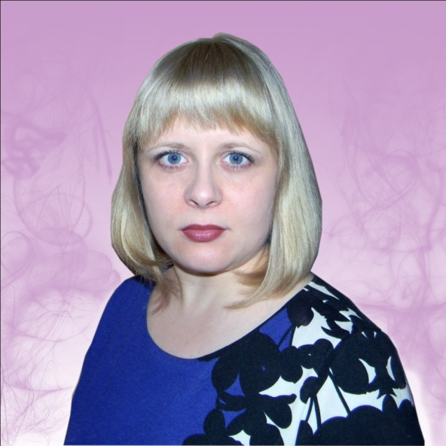
Сапогина Светлана Юрьевна.
Должность: учитель начальных классов (второй квалификационной категории).
Место работы: Муниципальное общеобразовательное учреждение «Средняя общеобразовательная школа №8 с углубленным изучением отдельных предметов» г. Когалыма Тюменской области Ханты-Мансийского автономного округа-Югры.
Образование высшее. Закончила в 1992 году Ханты - Мансийское национальное педагогическое училище по специальности «Преподавание в начальных классах общеобразовательной школы». В 2006 году окончила Тобольский государственный педагогический институт им. Д.И.Менделеева по специальности "Педагогика и психология".
Общий трудовой стаж – 18 лет
Педагогический стаж – 18 лет
Стаж работы в данном образовательном учреждении – 18 лет

АННОТАЦИЯ.
- Внеклассное мероприятие.
- Тема: «Моя Югра»
- Предмет: краеведение, ознакомление с окружающим миром, классный час.
- Класс: начальная школа, 3 – 4 класс.
- Коллективная форма занятия, с участием учащихся.
- Мероприятие предназначено для учащихся начальной школы.
- Подготовка к занятию: Среди учащихся объявляется конкурс на лучшую презентацию о нашем крае, рисунок, фотографию, после отбора эти данные используются в построении внеклассного занятия. В ходе мероприятия, идет показ презентаций и прослушивание музыки, выступающие ученики одеты в наряды коренного населения.
- Основная цель мероприятия: познакомить учащихся с образованием ХМАО ЮГРА, с бытом и устоями жизни коренного населения; любить и уважать традиции родного края.
- Источники: ресурсы интернета, информация из краеведческого музея (учащиеся добывают сами).
- Используемая литература:
- Книга для учителя «Мы дети природы» – ГУИПП « Полиграфист», Ханты - Мансийск, 2003.,
- «Когалым, город в котором хочется жить» - Автор – В.Мурзаков – 2005.
- Использование информационных технологий, проектная деятельность, поисковый метод.

ТЕМА ВНЕКЛАССНОГО МЕРОПРИЯТИЯ:«МОЯ ЮГРА!»
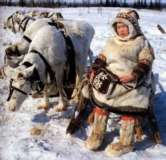
ЦЕЛЬ: познакомить учащихся с образованием ХМАО ЮГРА, с бытом и устоями жизни коренного населения; любить и уважать традиции родного края.
ОБОРУДОВАНИЕ: мультимедийная установка, выставочная доска, рисунки учащихся; фотовыставка.
(В основу классного часа входят презентации учащихся, которые участвовали в конкурсе и заняли призовые места).
ХОД МЕРОПРИЯТИЯ.
Звучит музыка (приложение №1).
1.Стихотворение читает ученик [1, с. 6 ].
Здравствуй, край Мансийский милый…
Ю. Шесталов.
Здравствуй,
Край мансийский милый –
Со смолистою тайгой,
С молодой отцовской силой,
С материнской добротой.
Машет мне рукой осина,
Улыбается вода.
Слышу лепет лебединый –
Словно в детские года….
2. Учитель:
Ханты – мансийский автономный округ – Югра – субъект Российской Федерации (в составе Тюменской области). Входит в состав Уральского Федерального округа.
Административный центр – Ханты–Мансийск. Автономный округ расположен в срединной части России и занимает центральную часть Западно-Сибирской равнины.
Климат округа резко континентальный, характеризуется быстрой сменой погодных условий особенно в переходные периоды – от осени к зиме и от весны к лету. Это большая равнина с большим количеством рек, озер и болот.
Основные реки – Обь и её приток Иртыш.
10 декабря 1930 года был образован Остяко-Вогульский национальный округ. С 1978 год – Ханты – Мансийский автономный округ, в 2003 году получил своё нынешнее название.
Города округа: Когалым, Лангепас, Мегион, Нефтеюганск, Нижневартовск, Нягань, Покачи, Радужный, Сургут, Урай, Ханты – Мансийск….
Звучит музыка (приложение№1)
3. Показ презентации «Города Югры» (приложение №2)
4. Стихотворение читает ученик [ 2 c. 21].
Песня о Когалыме.
В. Топоров.
Идет на Запад и Восток
О городе молва.
Кому-то тундры островок,
А для кого – судьба.
Кто начинал здесь молодым,
Ещё не постарел.
И всех, кто выбрал Когалым,
Он навсегда согрел.
В обнимку зимниками шли
И радость и беда,
Мы в Север семьями вросли.
И значит навсегда.
Сияет ярко Когалым
В созвездье городов,
Он молодой, и вместе с ним
Не чувствуешь годов.
Звучит музыка (приложение №1).
6. Учитель: Кругом тайга, нет ни души.… Но так ли это, посмотри вокруг. Наш округ многонациональный, но раньше…..
7. Стихотворение читают ученики [ 1, c. 12].
Сибирь.
Р. Ругин.
1. Привет тебе, древнее слово!
Посланец забытых веков.
Ты, словно богатая лодка,
До наших дошла берегов
Сыпыры – а названы югры –
По свету тебя понесли.
Сыпыры – хунгарской культуры.
Сыпыры – с остяцкой земли.
2. Во всех ты наречиях мира,
И вот осеняет меня:
Да, были на свете сыпыры,
Скакали на быстрых конях!
И прежде, чем в рокот моторов
Явилось ты в наши края,
Сыпыры с широких просторов
Родили тебя и меня.
3. Прапрадеды ханты и манси
Лепили столицу Искер.
С востока пришли иностранцы –
Из южных степей и пещер.
«Сибирь» - и зимою, и летом
Сияет народам в веках.
И греет оно полпланеты,
А искры – во всех языках.
8. Показ презентации «Культура и быт народов ханты» (приложение №3).
9. Учитель: Сегодня округ один из ведущих в стране, о нем знают не только в России. В округе уже который год проходят международные соревнования по разным видам спорта, например, по биатлону. Проходят различные фестивали международного уровня. Мы желаем округу процветания и успехов, а жителям счастья и благополучия!
Звучит музыка (приложение №4).

Используемая литература:
1. Книга для учителя «Мы дети природы» – ГУИПП « Полиграфист», Ханты - Мансийск, 2003.,
2. «Когалым, город в котором хочется жить» - Автор – В.Мурзаков – 2005.

